生物必修1
第一章 走近细胞
1、 施旺、施莱登，建立了细胞学说，揭示了动物和植物的统一性，阐明了生物界的统一性。
2、细 胞：是生物体结构和功能的基本单位。除了病毒以外，所有生物都是由细胞构成的。
3、病毒没有细胞结构，仅具有一种类型的核酸：DNA或RNA （噬菌体只有DNA，新冠病毒只有RNA )
4、真核细胞和原核细胞的主要区别在于：是否有成形的细胞核（有无核膜）
原核生物：无核膜，没有染色体，有DNA；细胞器只有核糖体 。如：细菌（如乳酸菌、蓝细菌）等
真核生物：动物、植物、真菌（如酵母菌、霉菌）等

第二章 组成细胞的分子
1、组成生物体的化学元素有20多种，大量元素：C、H、O、N、P、S、K、Ca、Mg 等；
微量元素：Fe、Mn、B、Zn、Cu、Mo； 最基本元素：C；细胞含量最多4种元素：C、H、 O、N；
2、组成细胞的化合物：无机物（水、无机盐） ；有机物（蛋白质、糖类、脂质、核酸）
活细胞中含量最多的化合物是水；含量最多的有机物是蛋白质；
3、无机化合物
水
存在形式 | 含 量 | 功 能 | 联 系
自由水 | 约95％ | 1、良好溶剂  2、参与多种化学反应  3、运送养料和代谢废物 | 它们可相互转化；代谢旺盛时自由水含量增多，反之，含量减少。
结合水 | 约4.5％ | 细胞结构的重要组成成分 | 它们可相互转化；代谢旺盛时自由水含量增多，反之，含量减少。

无机盐（绝大多数以离子形式存在）
功能：① 构成某些重要的化合物，如：叶绿素（Mg）、血红素（Fe）、细胞膜细胞核（P）等。
② 维持生物体的生命活动（如：人体钠离子缺乏肌肉酸痛无力；动物血液钙离子降低会抽搐。
③ 维持酸碱平衡，调节渗透压。
4、糖类 （元素组成：C、H、O）
功能是主要的能源物质；
种类：单糖、二糖和多糖； 动植物都有的单糖：葡萄糖、脱氧核糖、核糖等。
植物二糖：蔗糖、麦芽糖； 动物二糖：乳糖；
植物多糖：淀粉（储能）、纤维素（细胞壁成分）； 动物多糖：糖原（储能）； 几丁质
可溶性还原性糖：葡萄糖、果糖、麦芽糖等 （蔗糖、淀粉不是还原糖）
5、脂质 （元素主要是C、H、O，有些还含有P和N。）
脂质的种类及功能：
 | 分 类 | 元 素 | 常见种类 | 主要功能
脂质 | 脂 肪 | C、H、O | ∕ | 主要储能物质
脂质 | 磷 脂 | C、H、O  （N、P） | ∕ | 生物膜的基本支架
脂质 | 固 醇 | C、H、O  （N、P） | 胆固醇 | 细胞膜成分，参与脂质运输
脂质 | 固 醇 | C、H、O  （N、P） | 性激素 | 维持第二性征，促进生殖器官发育
脂质 | 固 醇 | C、H、O  （N、P） | 维生素D | 有利于Ca、P吸收
6、蛋白质 （元素组成：C、H、O、N等）
H₂N—C—COOH
R
H
基本组成单位：氨基酸，组成蛋白质的氨基酸约有21种。
氨基酸分子通式：见右图
R基的不同导致氨基酸的种类不同
结构多样性的原因：组成蛋白质的氨基酸种类、数目、排列顺序不同，多肽链空间结构千变万化。
蛋白质的主要功能（生命活动的主要承担者）： ① 结构物质，如肌肉、头发
② 催化功能：如绝大多数的酶
③ 运输功能：如血红蛋白
④ 调节功能：如胰岛素
⑤ 免疫功能：如抗体。
有关计算： ① 肽键数 = 脱去水分子数 = 氨基酸数目 — 肽链数
② 至少含有的羧基数（—COOH）或氨基数（—NH₂）= 肽链数
7、核酸 （元素组成： C、H、O、N、P）
种类：DNA（脱氧核糖核酸）和 RNA （核糖核酸） 功能：是细胞内携带遗传信息的物质。
基本单位：核苷酸 （包括：一分子磷酸、一分子五碳糖和一分子含氮碱基）
（DNA的基本单位是脱氧核苷酸，RNA的基本单位是核糖核苷酸。）
分布：DNA主要分布在细胞核中；（线粒体、叶绿体内也含有少量的DNA） RNA主要分布在细胞质中。
DNA所含碱基有：腺嘌呤（A）、鸟嘌呤（G）和胞嘧啶（C）、胸腺嘧啶（T）
RNA所含碱基有：腺嘌呤（A）、鸟嘌呤（G）和胞嘧啶（C）、尿 嘧 啶（U）
8、多糖、蛋白质、核酸等都是生物大分子，生物大分子以碳链为骨架。

第三章 细胞的基本结构
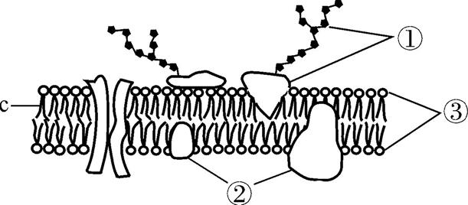
1、细胞膜
成分：脂质（磷脂）和蛋白质、少量糖类
功能：①将细胞与外界环境分隔开
②控制物质进出细胞
③进行细胞间信息交流
结构特点：流动性 ；功能特性：选择透过性
2、植物细胞的细胞壁：主要成分是纤维素和果胶，支持和保护作用；其性质是全透性的。
3、细胞器
①线粒体：有氧呼吸的主要场所（有氧呼吸二、三两个阶段发生的场所） （提供能量，动力车间）
②叶绿体：光合作用的场所 （养料制造车间）
③核糖体：将氨基酸合成蛋白质的场所。（生产蛋白质的机器）
④内质网：对蛋白质进行合成加工和运输等。
⑤高尔基体：动物细胞中与分泌物的形成有关（分泌蛋白的加工转运），植物细胞中与细胞壁的形成有关。
⑥中心体：存在于动物细胞和低等植物细胞中，与细胞的有丝分裂有关。
⑦液泡：主要存在于植物细胞中，其内的液体称为细胞液（有色素等成分），调节植物细胞内的环境。
⑧溶酶体： 内含多种水解酶，能分解衰老、损伤的细胞器，杀死侵入细胞的病毒或病菌。（消化车间）
4、细胞核 ①功能：是遗传信息库，是细胞代谢和遗传的控制中心；
②结构：染色质、核膜（双层）、核仁（与某种RNA的合成有关）、核孔
染色质（染色体）：由DNA和蛋白质组成。
染色质和染色体是同样物质在细胞不同时期的两种存在状态（间期—染色质）
5、分泌蛋白：指分泌到细胞外的蛋白质，如抗体、胰岛素、消化酶等。
分泌蛋白合成和运输过程：核糖体（合成多肽链）→内质网（多肽链折叠，加工）→高尔基体（进一步加工、修饰）→细胞膜 （整个过程线粒体供能）
6、生物膜系统的组成：包括细胞器膜、细胞膜和核膜等。（核糖体、中心体无膜结构不属于生物膜系统）
双层膜的结构有：叶绿体、线粒体、核膜 ； 无膜结构的有：核糖体、中心体

第四章 细胞的物质输入和输出
1、发生渗透作用的条件： ① 具有半透膜 ② 膜两侧溶液有浓度差
2、细胞的吸水和失水：
外界溶液浓度＞细胞内溶液浓度—→细胞失水 外界溶液浓度＜细胞内溶液浓度—→细胞吸水
3、质壁分离：细胞壁与原生质层发生分离。原生质层：包括细胞膜、液泡膜、两膜间的细胞质
发生的条件：活的成熟的植物细胞（有中央液泡）；外界溶液浓度大于细胞液浓度。
（死细胞不能发生质壁分离或复原现象）
4、离子和小分子物质跨膜运输的方式：被动运输 （自由扩散、协助扩散）和主动运输
转运蛋白包括载体蛋白和通道蛋白。
载体蛋白与运输物质结合，构象改变；通道蛋白不与运输物质结合，构象不变。
比较项目 | 运 输 方 向 | 转运蛋白 | 能 量 | 代表例子
自由扩散 | 高浓度→低浓度 | 不需要 | 不消耗 | O₂、CO₂、H₂O、乙醇、甘油等
协助扩散 | 高浓度→低浓度 | 需 要 | 不消耗 | 葡萄糖进入红细胞、水通道蛋白运输水分子等
主动运输 | 低浓度→高浓度 | 需 要 | 消耗 | 葡萄糖、氨基酸、部分离子等
5、大分子和颗粒物质进出细胞的主要方式：胞吞作用和胞吐作用。

第五章 细胞的能量供应和利用
1、酶（是活细胞所产生的具有催化作用的一类有机物。大多数酶的是蛋白质，少数酶是RNA。）
作用方式（实质）：降低化学反应的活化能
特性： ① 高效性 ② 专一性 ③作用条件较温和； （过酸、过碱或温度过高，破坏酶的空间结构，使酶永久失活。低温酶的活性很低，但在适宜温度下酶的活性可以恢复。）
2、ATP （名称：腺苷三磷酸；元素组成：C、H、O、N、P）
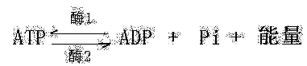
结构简式：Ａ－Ｐ～Ｐ～Ｐ，A：腺苷（1个）； P：磷酸基团（3个）； ～ ：特殊的化学键（磷酐键）（2个）
功能：生命活动的直接能源物质。
ATP和ADP的相互转化：
动物能通过呼吸作用生成ATP；绿色植物可通过呼吸作用和光合作用生成ATP。
产生ATP的场所有：细胞质基质、线粒体、叶绿体。
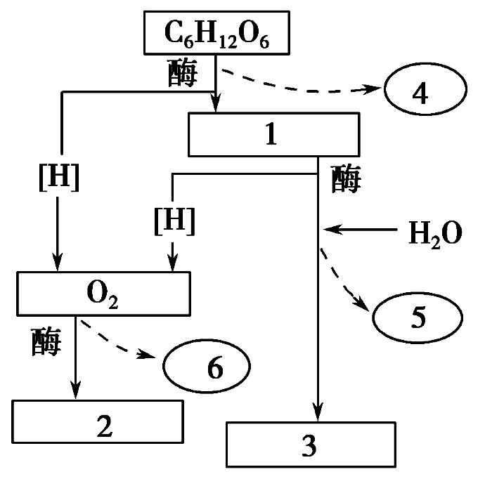
3、细胞呼吸 （有氧呼吸和无氧呼吸）
有氧呼吸的过程
 | 场所 | 发生反应
第一阶段 | 细胞质基质 | 葡萄糖 → 丙酮酸 ＋[H] ＋少量能量
第二阶段 | 线粒体基质 | 丙酮酸＋H₂O → CO₂＋[H] ＋少量能量
第三阶段 | 线粒体内膜 | [H]＋O₂ → H₂O ＋大量能量
有氧呼吸的总反应式：
C₆H₁₂O₆ + 6H₂O + 6O₂
6CO₂ ＋ 12H₂O ＋ 能量
酶

无氧呼吸的总反应式
C₆H₁₂O₆
2C₂H₅OH （酒精）＋ 2CO₂ ＋ 少量能量
酶
（大多数植物、酵母菌）
C₆H₁₂O₆
2C₃H₆O₃ （乳酸）＋ 少量能量
酶
（人和动物，乳酸菌）
有氧呼吸与无氧呼吸的比较：
呼吸方式 |  | 有 氧 呼 吸 | 无 氧 呼 吸
不同点 | 场 所 | 细胞质基质和线粒体 | 细胞质基质
不同点 | 条 件 | 有氧气参与 | 无氧气参与
不同点 | 物 质  变 化 | 葡萄糖彻底分解，产生CO₂和H₂O | 葡萄糖分解不彻底，生成乳酸  或酒精和二氧化碳等
不同点 | 能 量 | 释放大量能量,形成大量ATP | 释放少量能量，形成少量ATP
共同点 | 过程 | 第一阶段完全相同
共同点 | 意义 | 分解有机物释放能量，合成ATP为生命活动直接提供能量
影响呼吸速率的外界因素：温度（影响酶的活性）、氧气浓度等
呼吸作用在生产上的应用（理解）：
①作物栽培时，要有适当措施保证根的正常呼吸，如松土
②粮油种子贮藏时，要干燥、低温，低氧，则能抑制呼吸作用，减少有机物消耗
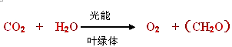
③水果、蔬菜保鲜时，要保持一定湿度、低温、低氧及增加二氧化碳浓度，抑制呼吸作用
4、光合作用
总反应式：
场所：叶绿体；
光合作用过程图解：
多种酶
参加催化
光反应
暗反应
2C₃
C₅
(CH₂O)
CO₂
光能
色素
O₂
NADPH
ATP
ADP+Pi
H₂O
酶
①
②

光反应：叶绿体的类囊体薄膜 ；①水的光解 ②ATP的合成； 光能→NADPH、ATP中活跃的化学能
暗反应：叶绿体基质；①CO₂的固定 ②C₃的还原； NADPH、ATP中活跃的化学能→有机物中稳定的化学能

光合色素及颜色：胡萝卜素—橙黄色、叶黄素—黄色、 叶绿素a —蓝绿色、叶绿素b —黄绿色。
吸收光谱：叶绿素主要吸收红光和蓝紫光、类胡萝卜素主要吸收蓝紫光
影响光合作用因素主要有：光照强度、温度（影响酶的活性）、CO₂浓度、水、无机盐等。
生产上的应用（理解）： ①适当提高光照强度 ②延长光合作用时间 ③适当增加CO₂浓度。
④温室栽培植物时，白天适当提高温度，晚上适当降温 ⑤合理施肥和灌溉
⑥温室大棚用无色透明塑料、玻璃 ⑦增加光合作用的面积（合理密植，间作套种）

第六章 细胞的生命历程
1、真核细胞分裂的三种方式：有丝分裂（产生体细胞） 、无丝分裂（例：蛙的红细胞分裂）、减数分裂（产生生殖细胞）
2、细胞周期：连续分裂的细胞，从一次分裂完成时开始，到下一次分裂完成时为止。包括两个阶段：分裂间期（占细胞周期的90%~95%）和分裂期。
3、动、植物有丝分裂
分裂间期： DNA的复制和有关蛋白质的合成。（复制合成非等闲）
前期：染色体出现，散乱排布，纺锤体出现，核膜、核仁消失（两失两现一散乱）
中期：染色体着丝粒整齐的排在赤道板平面上（两体清晰一排列）
分裂期
（有丝分裂）
后期：着丝粒分裂，姐妹染色单体分离成为染色体，染色体数目暂时加倍。（粒裂加倍均分移）
末期：染色体、纺锤体消失，核膜、核仁出现，分裂为两个子细胞。（两失两现新胞建）

染色体数=着丝粒数
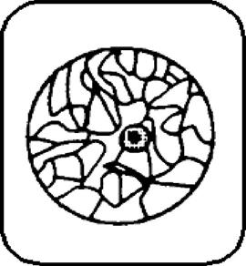
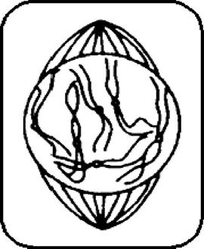
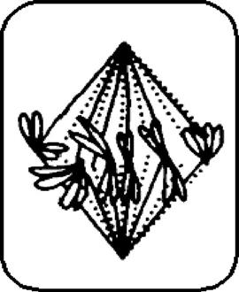
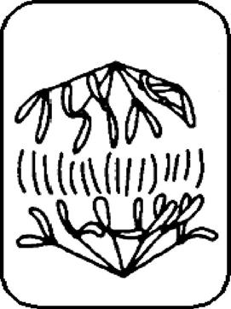
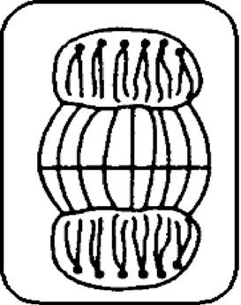
意义： 亲代细胞染色体经复制，平均分配到两个子细胞中去，保持亲子代间遗传性状的稳定性
动植物有丝分裂的区别：
前期：纺锤体形成不同（动物细胞由中心粒发出星射线形成，植物细胞从两极发出纺锤丝形成）
末期：细胞质分裂不同（动物细胞是细胞膜从中部向内凹陷，缢裂成两部分，植物细胞中部出现细胞板，逐渐形成细胞壁）
4、细胞分化 （同种细胞的后代在形态、结构、生理功能上发生稳定性差异的过程）
特点：① 持久性：贯穿整个生命过程； ②稳定性，不可逆。
根本原因（实质）：基因的选择性表达（遗传信息执行情况不同）（遗传物质没有发生变化）
- 细胞的全能性：已经分化的细胞，仍然具有产生完整个体或分化成其他各种细胞的潜能和特性。
植物细胞全能性实例：植物组织培养；动物细胞核的全能性：“多莉”绵羊的克隆。
- 细胞的衰老：特征：① 水分减少、体积变小、代谢变慢 ； ② 多种酶活性降低 ；③ 色素积累（老年斑）防碍物质交流传递 ； ④ 核体积增大，染色质收缩、染色加深；⑤ 细胞膜通透性改变，使物质运输功能降低。
细胞衰老的原因：自由基学说、端粒学说。
7、细胞的凋亡：是由基因决定的细胞自动结束生命的过程，受到严格的由遗传机制决定的程序性调控，也称为细胞程序性死亡。（细胞凋亡是基因决定的，对生物体发育是有利的；细胞坏死是不利因素影响下引起的细胞损伤和死亡，对生物体发育是不利的。）

生物必修2
第一章 遗传因子的发现
一、孟德尔遗传实验成功的原因
1、正确的选用豌豆做实验材料；豌豆的优点：（1）自花传粉，闭花受粉，自然状态下一般是纯种。
（2）具有易于区分的性状。
2、科学的实验方法：首先针对 1对 相对性状进行研究，再对多对 性状进行研究。
3、利用 统计学 原理对实验结果进行分析。
4、科学地设计了实验程序，这种方法被称为“假说演绎法”。
二、基因的分离定律（豌豆杂交实验一）
1、相对性状： 同种生物的同一性状的 不同 表现类型。 例如：兔的长毛和短毛
性状分离：在杂种后代中，同时出现显性性状和隐性性状。例如：红花植株自交，后代同时出现了红花和白花。
性状显隐性的判断方法（1）定义法（杂交法）甲×乙→后代全为甲，则甲为显性，乙为隐性。
（2）自交法 甲×甲→后代既有甲，又有乙，则乙为隐性，甲为显性。
等位基因：位于一对同源染色体上相同位置的，控制一对相对性状的基因 （例如：A和a） 。
表型：生物个体表现出来的性状。例如：高茎、矮茎。基因型：与表型有关的基因组成。例如：DD、Dd、dd
纯合子：基因组成相同（如：AA 、ddTT等），自交不发生性状分离，能稳定遗传。
杂合子：基因组成不同（如：Aa 、DdTT等），自交后代会发生性状分离，不能稳定遗传。
测交：F1与隐性纯合子进行杂交。例如：AaBb×aabb
2、孟德尔分离现象提出的假说：生物的性状是由 遗传因子决定的；体细胞中遗传因子是成对存在的；在形成配子时，成对的遗传因子彼此分离，进入不同的配子中；受精时，雌雄配子的结合是随机的。
3、 杂交实验（课本p4）F1自交 Dd×Dd后代基因型比例为DD：Dd：dd=1:2:1；表型比例为髙茎：矮茎=3:1；
测交实验（课本P7）Dd×dd后代基因型比例为Dd：dd=1:1；表型比例为髙茎：矮茎=1:1。
人工异花传粉：母本去雄（未成熟花）、套袋、传粉（成熟时）、套袋。
4、分离定律的实质：减数分裂形成配子时（减数分裂Ⅰ后期），等位基因随同源染色体的分开而分离。
5、分离定律适用于：真核生物；有性生殖；每对相对性状的遗传。（例如：A与a分离，B与b分离）
三、基因的自由组合定律（豌豆杂交实验二）
1、纯种黄色圆粒豌豆与绿色皱粒豌豆杂交实验分析图解（课本P11）（F2中表型比例为9:3:3:1）
2、杂种子一代（黄色圆粒豌豆）与绿色皱粒豌豆测交实验分析图解（课本P11）（后代表型比例1:1:1:1）
3、自由组合定律实质：减数分裂形成配子时（减数分裂Ⅰ后期），非同源染色体上的非等位基因自由组合。适用于两对及两对以上（基因位于非同源染色体上）。例如：AaBb的生物能形成AB、Ab、aB、ab四种类型的配子。

第二章 基因和染色体的关系
一、减数分裂
1、概念：进行有性生殖的生物在产生成熟生殖细胞（精细胞、卵细胞）时，进行的染色体数目减半的细胞分裂。
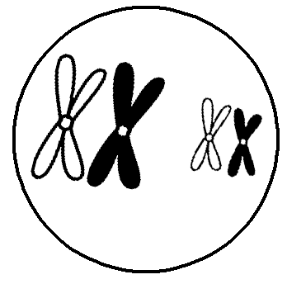
实质：染色体复制1次，细胞连续分裂2次；结果：成熟生殖细胞中染色体数目减少一半。
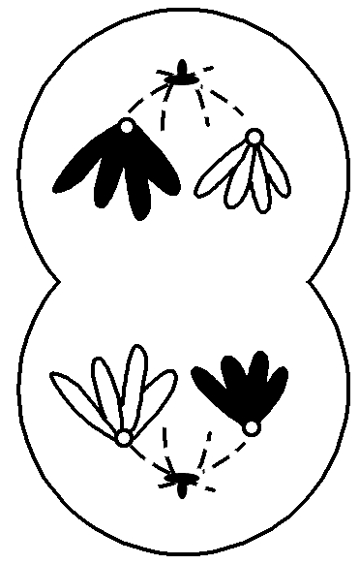
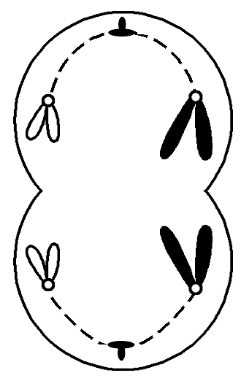
2、减数第一次分裂（减数分裂Ⅰ）：同源染色体 两两配对的现象叫联会。配对的两条染色体，形状和大小一般都相同 ，一条来自父方，一条来自母方，叫做同源染色体。联会后的每对同源染色体含有四条染色单体，叫做四分体。
3、减数第一次分裂最重要的变化：同源染色体的联会和分离。减数分裂Ⅰ完成后，染色体数减半。
4、减数第二次分裂最重要的变化：着丝粒分裂，姐妹染色单体分离，成为染色体。
5、精子与卵细胞形成过程
1个精原细胞
1个初级精母细胞
（均等分裂）
2次级减数分裂的概念（理解）两次，子细胞内染色体数目减半，形成有性叉、精母细胞
（均等分裂）
4精细胞
4精子

复制
减数
分裂I
减数
分裂II
变形

1个卵原细胞
1个初级卵母细胞
（不均等分裂）
1次级卵母细胞（大）
（不均等分裂）
复制
减数
分裂I
减数
分裂II
1极 体（小）
（均等分裂）
1卵细胞
1极 体
减数
分裂II
2极 体

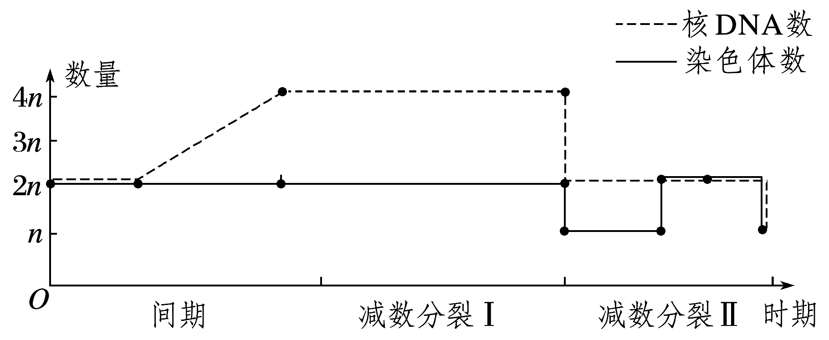

6、减数分裂的染色数体和核DNA数变化曲线

二、受精作用
1、受精作用概念：指精子和卵细胞相互识别、融合成受精卵的过程。
2、受精作用的特点和意义：受精过程中，精子的 头部 进入卵细胞，精子的 细胞核 与卵细胞的细胞核相融合，使彼此的染色体会合在一起，从而使受精卵中的染色体数目又恢复到体细胞的数目，其中有一半的染色体来自精子（父方） ，另一半来自卵细胞（母方）。
3、减数分裂和受精作用对于维持每种生物 前后代体细胞染色体数目 的恒定，对于生物的遗传和变异 ，都是十分重要的。
三、基因在染色体上
1、萨顿的假说：基因在染色体上。依据：基因和染色体的行为存在着明显的平行关系。
2、摩尔根果蝇实验，证明基因在染色体上。（假说—演绎法）；果蝇体细胞中有3对是常染色体，1对是性染色体。
3、一条染色体上有许多基因，基因在染色体上呈线性排列。
四、伴性遗传
1、概念：位于性染色体上的的基因遗传上总是和性别相关联，这种现象叫伴性遗传。
2、伴X隐性遗传 （红绿色盲、血友病）（色盲基因是X^{b} 请写出男女正常/色盲/女性携带者的基因型）
特点：男性患者多于女性；交叉遗传；女性患者的父亲、儿子一定患病（理解）。
3、伴X显性遗传（抗维生素D佝偻病）特点：女性患者多于男性；男性患者的母亲、女儿一定患病（理解）
4、常用解题规律：无中生有是隐性，女患者的父子中有正常的能排除X隐；有中生无是显性，男患者的母女中有正常的能排除X显。

第三章 基因的本质
一、DNA是主要的遗传物质
（一）肺炎链球菌的转化实验 （ R型细菌：无毒性；S型细菌：有毒性）
1、格里菲斯的体内转化实验 (不能证明什么物质是遗传物质）
实验过程 | 结果分析 | 结论
(1)R型活细菌――→小鼠不死亡 | R型细菌无致病性 | 已经加热致死的S型细菌，含有某种促使R型活细菌转化为S型活细菌的活性物质——转化因子
(2)S型活细菌――→小鼠死亡――→S型活细菌 | S型细菌有致病性 | 已经加热致死的S型细菌，含有某种促使R型活细菌转化为S型活细菌的活性物质——转化因子
(3)加热致死的S型细菌――→小鼠不死亡 | 加热致死的S型细菌已失活 | 已经加热致死的S型细菌，含有某种促使R型活细菌转化为S型活细菌的活性物质——转化因子
――→小鼠死亡――→S型活细菌 | R型细菌转化为S型细菌，且性状可以遗传 | 已经加热致死的S型细菌，含有某种促使R型活细菌转化为S型活细菌的活性物质——转化因子
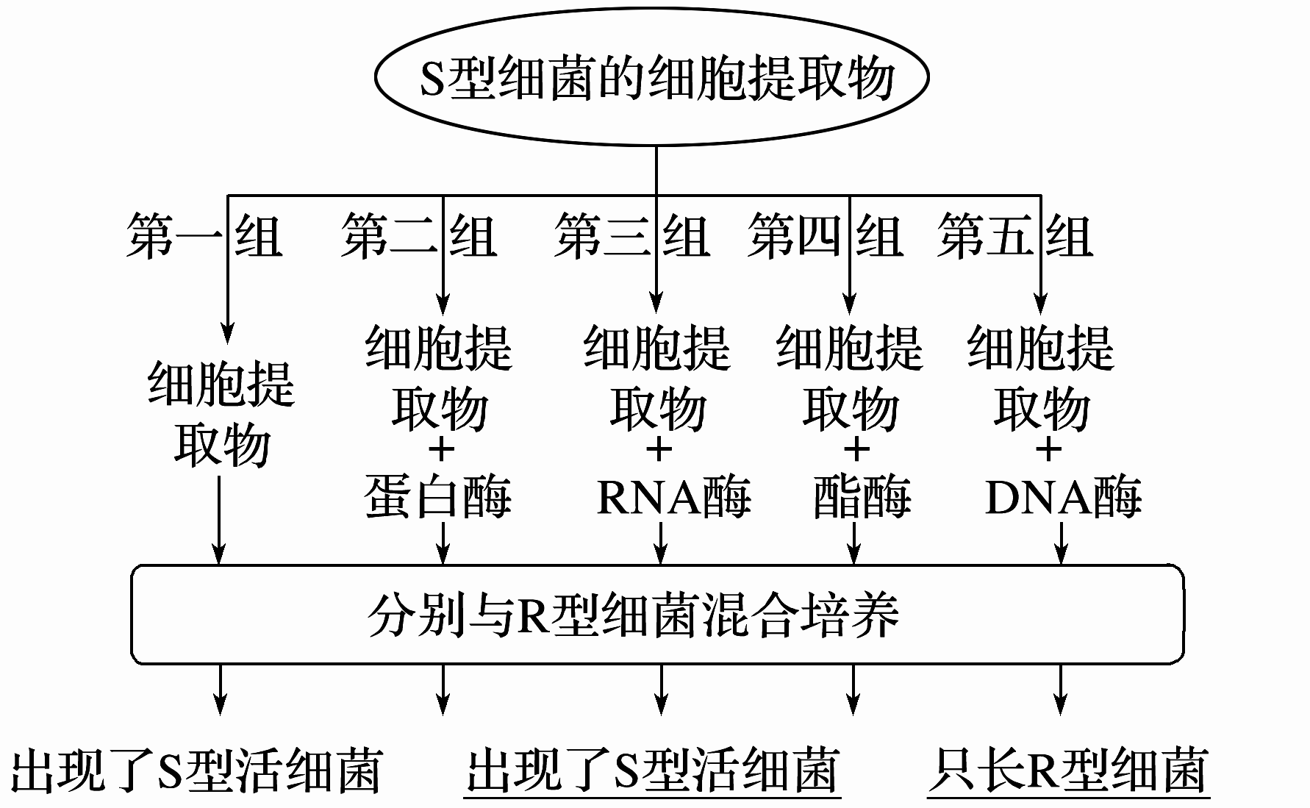
2、艾弗里的体外转化实验
（1）实验过程及结果（如右图）

（2）结论：DNA才是使R型细菌产生稳定遗传变化的物质。
（3）减法原理：在对照实验中，与常态比较，人为去除某种影响因素称为“减法原理”。）

（二）噬菌体侵染细菌的实验
1、实验者：赫尔希和蔡斯；
2、实验材料：T2噬菌体和大肠杆菌。T2噬菌体是一种专门寄生在大肠杆菌体内的病毒，其结构：头部和尾部的外壳都是由 蛋白质 构成的，头部内含有 DNA 。
3、实验方法：放射性同位素标记法；
4、实验过程：一组T2噬菌体的 蛋白质被 ³⁵S标记；另一组T2噬菌体的DNA被 ³²P 标记，然后分别侵染细菌；
（1）标记T2噬菌体 （2）侵染细菌
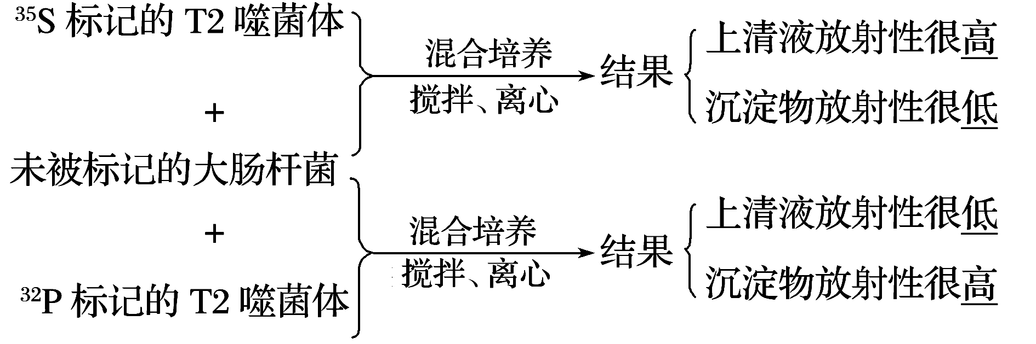
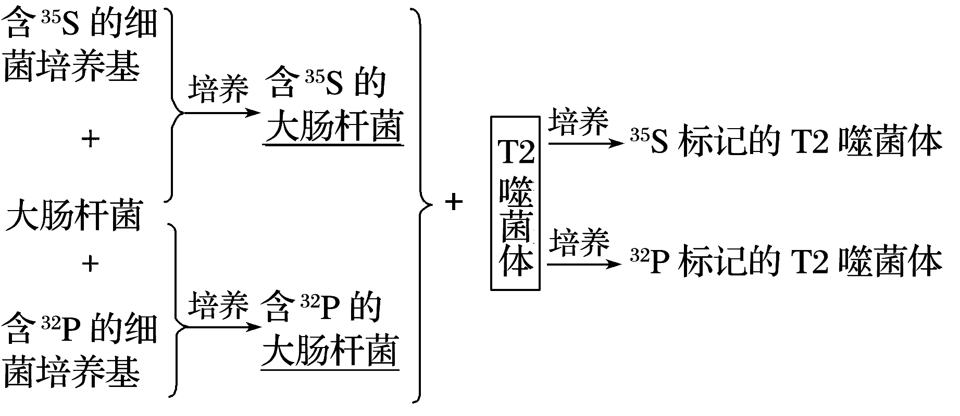
5、实验分析：噬菌体侵染细菌时，DNA进入细菌的细胞中，而蛋白质外壳仍留在细胞外。
6、实验结论：DNA才是噬菌体的遗传物质。
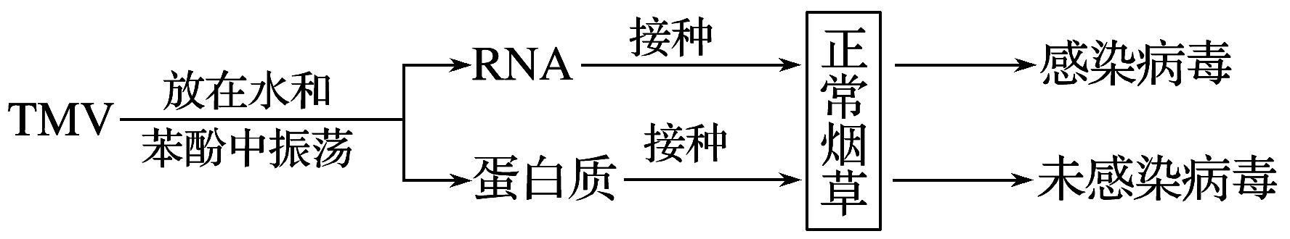
（三）烟草花叶病毒（TMV）侵染烟草的实验
1、实验过程：
2、结论：RNA 是烟草花叶病毒的遗传物质。
（四）生物的遗传物质
一切生物的遗传物质是核酸 ；绝大多数生物的遗传物质是DNA ；有细胞结构的生物遗传物质是DNA ，病毒的遗传物质是DNA或RNA；噬菌体的遗传物质是DNA；冠状病毒的遗传物质是RNA；细菌的遗传物质是DNA。
二、DNA的结构
1、DNA的空间结构双螺旋结构（构建者：沃森和克里克）
2、DNA的基本单位是脱氧核苷酸（包括：一分子磷酸、一分子脱氧核糖和一分子含氮碱基）；
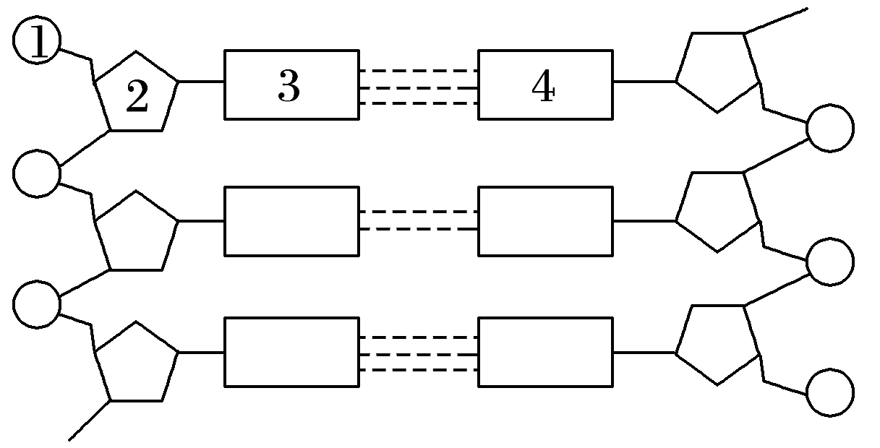
DNA所含碱基有：腺嘌呤（A）、鸟嘌呤（G）、胞嘧啶（C）、胸腺嘧啶（T）
- 特点：两条反向平行的脱氧核苷酸长链盘旋成双螺旋结构；
外侧由脱氧核糖和磷酸交替连结构成基本骨架；
内侧是碱基通过氢键连接成碱基对（碱基互补配对原则：A与T，C与G）。
4、DNA分子中，A=T , C=G ; A+C = A+G = T+G = T+C = 碱基总数的 50 %
三、DNA的复制
1、DNA半保留复制的实验方法：同位素标记技术和离心技术。
2、DNA复制条件：模板（DNA的两条链）、原料（4种脱氧核苷酸）、能量（ATP）、酶（解旋酶和DNA聚合酶等）。
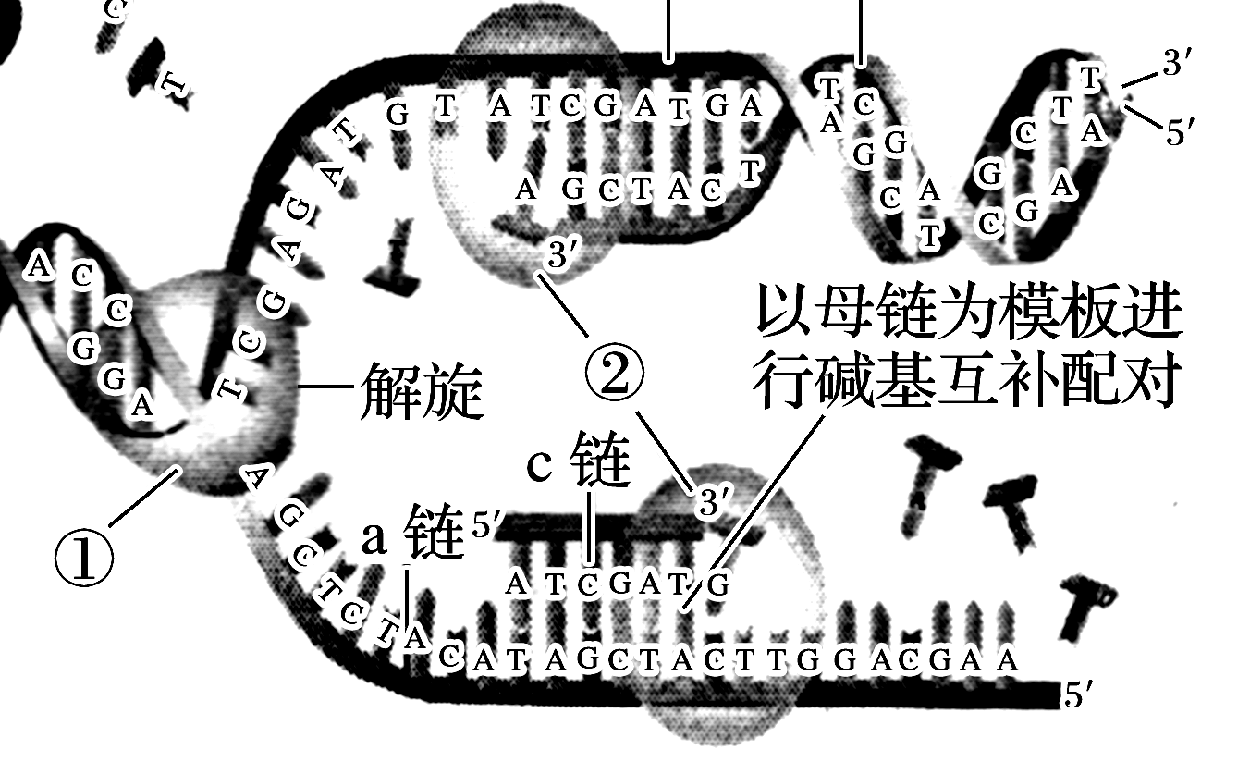
3、复制时间：有丝分裂和减数分裂的 间期
4、DNA复制特点：①边解旋边复制 ② 半保留复制。
5、复制方向：5’→ 3’
6、准确复制的原因
①DNA分子独特的双螺旋结构结构为复制提供了精确的模板 ；
②通过 碱基互补配对 保证了复制能准确无误的进行。
7、实质和意义：将亲代的遗传信息传给了子代，从而保证了遗传信息的连续性。
8、1个DNA分子复制n次，共有DNA分子2^{n}个。
四、基因与DNA的关系
1、一个DNA分子上分布有许多基因，基因通常是有遗传效应的 DNA片段。
2、DNA能够储存足够量的遗传信息；如某DNA有n个碱基对，这些碱基对可能的排列方式就有4^{n}种。基因中碱基对（脱氧核苷酸）的排列顺序就是遗传信息。
3、 DNA分子的多样性：构成DNA分子的四种脱氧核苷酸（碱基）的排列顺序千变万化；
DNA分子的特异性：每个DNA分子都有特定的碱基排列顺序。

第四章 基因的表达
一、基因指导蛋白质的合成——遗传信息的转录和翻译
1、RNA的种类：信使RNA（mRNA）；转运RNA（tRNA）；核糖体RNA（rRNA。）
2、转录：在细胞核中，通过RNA 聚合酶以DNA 的一条链为模板合成的RNA的过程。
转录的条件： 模板（DNA 的一条链）；原料（核糖核苷酸）；能量（ATP）；酶（RNA 聚合酶）
翻译：在核糖体上，以mRNA为模板合成蛋白质的过程。
翻译的条件：模板（mRNA）；原料（氨基酸）； 能量（ATP）； 酶； 搬运工具（tRNA）
翻译能高效进行的原因： 一个mRNA 分子上可以相继结合多个核糖体，同时进行多条相同肽链的合成。
3、 密码子是在 mRNA 上决定 1个氨基酸的3 个相邻的碱基。密码子的种类共有64种。
反密码子是 tRNA 上能与密码子互补的三个相邻碱基。
密码子的简并： 绝大多数氨基酸都由多种密码子来决定。
每种氨基酸对应一或多种密码子，但一种密码子只能决定1种氨基酸；
每种氨基酸可由一或多种tRNA转运，但一种tRNA只能转运一种氨基酸。
4、DNA（基因）碱基数：mRNA的碱基数：蛋白质的氨基酸数 = 6：3：1
5、DNA复制、转录和翻译的比较
 | 传递遗传信息  （DNA复制） | 表达遗传信息
 | 传递遗传信息  （DNA复制） | 转录 | 翻译
场所 | 主要在细胞核 | 主要在细胞核 | 细胞质的核糖体
模板 | DNA的两条链 | DNA的一条链 | mRNA
产物 | DNA | mRNA | 蛋白质
原料 | 游离的脱氧核苷酸 | 游离的核糖核苷酸 | 氨基酸
酶 | 解旋酶、DNA聚合酶等 | RNA聚合酶等 | 相关的酶
- 中心法则：提出者：克里克
DNA
RNA
蛋白质
转录
翻译
复制
逆转录
复制

二、基因表达与性状的关系
1、基因通过表达产物蛋白质来控制性状：一是基因通过控制酶的合成来控制代谢过程，进而控制生物体的性状； 二是基因通过控制蛋白质的结构直接控制生物体的性状。
2、细胞分化的本质是基因的选择性表达。同种生物的不同细胞中，由于基因的选择性表达，mRNA的种类和数量不同，蛋白质的种类不同。
3、表观遗传是生物体基因的碱基序列保持不变，但基因表达和表型发生可遗传变化的现象。表观遗传普遍存在于生物体整个生命活动过程中。
4、基因与性状之间并不是简单的一一对应的关系， 有的性状由多个基因共同决定，有的基因可影响多个性状。性状是基因和环境共同作用的结果。
第五章 基因突变及其他变异
一、基因突变：
1、基因突变：DNA分子中发生碱基的替换、增添或缺失而引起的基因碱基序列的改变。基因突变若发生在配子中可遗传给后代，若发生在体细胞中，一般不能遗传。
2、细胞的癌变
原因：原癌基因和抑癌基因发生基因突变。
癌细胞特点：①无限增殖； ②形态结构发生变化；③细胞膜上糖蛋白减少，粘着性降低，易分散转移。
3、基因突变的原因：
外因：物理因素（X射线、紫外线等）；化学因素（亚硝酸盐、碱基类似物等）；生物因素（某些病毒等）
内因：DNA复制发生错误
4、基因突变的特点：普遍性；随机性；不定向性；低频性。
5、基因突变的意义：基因突变是新基因产生的途径，是生物变异的根本来源，是生物进化的原始材料。
二、基因重组
1、概念：指生物体进行有性生殖的过程中，控制不同性状的基因的重新组合。
2、类型：①基因的自由组合 减数分裂产生配子时，非同源染色体上的非等位基因自由组合；（减Ⅰ后期）
②交叉互换 减数分裂形成四分体时，同源染色体的非姐妹染色单体之间交叉互换。（减Ⅰ四分体时期）
3、基因重组的意义：基因重组也是生物变异的来源之一，对生物的进化也具有重要意义。
4、基因重组是基因的重新组合，不能产生新的基因，只有基因突变能产生新的基因 。
三、染色体变异
1、染色体变异在光学显微镜下可见；基因突变和基因重组在光学显微镜下不可见。
2、染色体结构变异：①缺失；②重复；③易位；④倒位。（染色体上基因数目和排列顺序的改变）
3、染色体数目的变异：①细胞内个别染色体的增加或减少；②染色体数目以染色体组的形式成倍的增加或减少。
4、染色体组：细胞中一组非同源染色体，在形态和功能上各不相同，携带着控制生物生长发育的全部遗传信息。
5、二倍体：由受精卵发育而成的个体，体细胞中含有两个染色体组的。
多倍体：由受精卵发育而成的个体，体细胞中含有三个或三个以上染色体组的。
单倍体：由配子发育而成的个体，体细胞中含有本物种配子染色体数的的个体。
6、多倍体育种 （优点：多倍体茎干粗壮、果实和种子都比较大，营养物质的含量提高。）
方法：低温诱导、秋水仙素处理萌发的种子或幼苗（秋水仙素抑制纺锤体的形成）
7、单倍体育种 （优点：明显缩短育种年限。） 方法：花药离体培养后再用秋水仙素处理
8、杂交育种：原理：基因重组 ；方法：杂交→自交→筛选→ 自交至不再发生性状分离
9、诱变育种：原理：基因突变 ；方法：物理、化学、生物诱变
四、人类遗传病
1、产生原因：由遗传物质改变引起的疾病称遗传病。
2、类型：单基因遗传病（受一对等位基因控制。类型有常显、常隐、伴X显、伴X隐、伴Y）
多基因遗传病（受两对或以上等位基因控制）实例：原发性高血压、冠心病、青少年型糖尿病等
染色体异常遗传病 实例：21三体综合征、猫叫综合征等
3、人类遗传病的检测与预防（1）遗传咨询（2）产前诊断：羊水检查、B超检查、孕妇血细胞检查、基因检测等。
基因检测是指通过检测人体细胞中的 DNA序列，以了解人体的基因状况。
4、调查某种遗传病的发病率应在人群中随机调查，而调查某种遗传病的遗传方式则应在患者家系中调查。

第六章 生物的进化
1、生物有共同祖先的证据：化石是研究生物进化最直接、最重要的证据，比较解剖学和胚胎学以及细胞和分子水平的研究给生物进化论提供了有力支持。
2、适应是在进化过程中逐渐形成的，是自然选择的结果。拉马克的进化学说的主要观点是用进废退和获得性遗传。达尔文自然选择学说的主要观点：过度繁殖、生存斗争、遗传变异、适者生存。
3、种群是生物进化的基本单位。（种群：生活在一定区域的同种生物全部个体的集合）
种群基因库：一个种群中全部个体所含有的全部基因。
基因频率：某个基因占全部等位基因数的比值。
如：某种群100个个体，AA个体30个、Aa个体 60个、aa个体10个，则A的基因频率是 。
4、突变和基因重组提供进化的原材料。基因突变和染色体变异统称为突变。 变异是不定向的。
5、生物进化的实质：自然选择导致种群基因频率的定向改变。自然选择是定向的；
6、隔离是物种形成的必要条件；隔离分为：生殖隔离和地理隔离；生殖隔离是新物种形成的标志。
7、协同进化：不同物种之间、生物与无机环境之间在相互影响中不断进化和发展。
生物多样性：遗传多样性（基因多样性）、物种多样性、生态系统多样性。 生物多样性是协同进化的结果。

